VOJNIĆ KOMUNALAC d.o.o.
Andrije Hebranga 9,
VOJNIĆ

Javno savjetovanje
o prijedlogu varijabilnog dijela cijene odvoza komunalnog otpada na području
Općine Vojnić s obrazloženjem

Sukladno članku 77. stavku 3. Zakona o gospodarenju otpadom (NN 84/21, u nastavku: Zakon) i temeljem članka 30. Odluke o načinu pružanja javne usluge sakupljanja komunalnog otpada (“Glasnik Karlovačke Županije broj: 41/2023) , u daljnjem tekstu: Odluka), davatelj javne usluge sakupljanja komunalnog otpada dužan je provesti javno savjetovanje novog cjenika usluge sakupljanja miješanog komunalnog otpada. Temeljem navedenog provodimo ovo javno savjetovanje u trajanju od 30 dana, od 15.04.2026. do 15.05.2026. godine.

UVOD

Sukladno Zakonu korisnici se dijele u dvije kategorije: kategorija "kućanstvo" i kategorija korisnika koji "nije kućanstvo". Cjenik usluga mora biti izrađen na način da je cijena minimalne javne usluge (fiksni dio) za kategoriju "kućanstvo" jednaka za sve korisnike iz navedene kategorije, također cijena minimalne javne usluge usluge za kategoriju korisnika koji "nije kućanstvo" mora biti jednaka za sve korisnike za navedenu kategoriju. Zakon dopušta uvođenje kriterija za umanjenje cijena. Cijenu minimalne javne usluge i kriterije za popuste donosi gradsko vijeće JLS.
Davatelj usluge pridržava pravo da varijabilni iznos cijene, koji isključivo ovisi o troškovima koji se odnose na prijevoz, predaju, manipulaciju otpadom te pripadajućim troškovima zbrinjavanja sakupljenog komunalnog otpada, samostalno definira i odredi sukladno troškovima koji na to utječu.

Prijedlogu izmjene, uz zakonsku obvezu primjene varijabilnog dijela cijene, naročito su uvjetovale turbulencije i poskupljenja osnovnih energenata i usluga o kojima poslovanje davatelja usluge ovisi.

Pozivamo Vas da se uključite u javnu raspravu sa Vašim stavovima i prijedlozima kako bi eventualno dodatno poboljšali prijedlog varijabilnog dijela cjenika davatelja usluge. Vaše stavove i prijedloge možete poslati putem Obrasca sudjelovanja javnosti u internetskom savjetovanju na mail: opcina@vojnic.hr. Po završetku javnog savjetovanja izraditi će se Izvješće o provedenom savjetovanju koje se zajedno sa Zahtjevom za davanje suglasnosti na primjenu novog cjenika javne usluge sakupljanja komunalnog otpada upućuje izvršnoj vlasti, odnosno Općinskom načelniku Općine Vojnić.

OBRAZLOŽENJE IZNOSA CIJENE JAVNE USLUGE ZA KOLIČINU PREDANOG MIJEŠANOG KOMUNALNOG OTPADA

Zakon o gospodarenju otpadom (NN 84/2021) donesen je 15. srpnja 2021. godine te je u primjeni od 31. srpnja 2021. godine. Sukladno Zakonu predstavničko tijelo jedinice lokalne samouprave donijelo je Odluku o načinu pružanja javne usluge sakupljanja komunalnog otpada na području Općine Vojnić. Po donošenju Odluke, davatelj usluge odnosno VOJNIĆ KOMUNALAC d.o.o., donijelo je cjenik usklađen sa Zakonom. Donošenjem novog Cjenika sakupljanja miješanog komunalnog otpada, a u skladu s odredbama Zakona mijenjali su se iznosi cijene javne usluge za sve korisnike.
Cijena javne usluge naplaćuje se radi pokrića troškova pružanja javne usluge.

Strukturu cijene javne usluge čini:
- Cijena obvezne minimalne javne usluge,
- Cijena za količinu predanog miješanog komunalnog otpada
Obvezna minimalna javna usluga je iznos koji se osigurava radi ekonomski održivog poslovanja, te sigurnosti, redovitosti i kvalitete pružanja javne usluge, kako bi sustav sakupljanja komunalnog otpada mogao ispuniti svoju svrhu. Cijena obvezne minimalne javne usluge dio je cijene javne usluge.
Na području pružanja javne usluge primjenjuje se:
- jedinstvena cijena obvezne minimalne javne usluge za korisnika usluge razvrstanog u kategoriju korisnika ''kućanstvo'' i
- jedinstvena cijena obvezne minimalne javne usluge za korisnika usluge razvrstanog u kategoriju korisnika koji ''nije kućanstvo''.
Ako se na istom obračunskom mjestu isti korisnik može razvrstati i u kategoriju ''kućanstvo'' i u kategoriju korisnika koji ''nije kućanstvo'', korisnik je dužan plaćati samo cijenu obvezne minimalne javne usluge obračunanu za kategoriju korisnika koji ''nije kućanstvo''.

Odlukom jedinice lokalne samouprave VOJNIĆ KOMUNALAC d.o.o. pruža javnu uslugu, te je utvrđena cijena obvezne minimalne javne usluge za kategoriju korisnika ''kućanstvo'' i jedinstvena je na cjelokupnom području primjene u iznosu od 7,91 EUR mjesečno ( S PDV-OM) kao i za kategoriju korisnika koja ''nije kućanstvo'' .

Kriterij obračuna količine miješanog komunalnog otpada sukladno Odluci je volumen stvarno zaduženog spremnika (120, 240,1100 litara) te broj pražnjenja spremnika u obračunskom razdoblju. Iznos jedinične cijene za količinu predanog otpada prema volumenu spremnika primjenjuje se pri obračunu cijene za sve kategorije korisnika usluge i obračunava se prema sljedećoj formuli:
C = JCV × BP × U
Pri čemu je:
C – cijena javne usluge za količinu predanog miješanog komunalnog otpada izražena u eurima ( kunama),
JCV – jedinična cijena za pražnjenje volumena spremnika miješanog komunalnog otpada izražena u eurima (kunama) sukladno cjeniku,
BP – broj pražnjenja spremnika miješanog komunalnog otpada u obračunskom razdoblju sukladno podacima u Evidenciji (Davatelj usluge vodi evidenciju korištenja javne usluge za obračunsko mjesto u digitalnom obliku. Podaci iz evidencije korištenja javne usluge za obračunsko mjesto u digitalnom obliku smatraju se dokazom izvršenja usluge),
U – udio korisnika usluge u korištenju spremnika

U jediničnu cijenu za količinu predanog otpada (C) uključeni su troškovi zbrinjavanja i predaje miješanog komunalnog otpada.

Izmjena jedinične cijene pražnjenja (JCV) spremnika sa miješanim komunalnim otpadom traži se iz razloga povećanja financijskog opterećenja pružanja javne usluge sakupljanja komunalnog otpada uslijed snažnog porasta cijene sirovina, visoke cijene energije, promjena u visini minimalne plaće, snažne deprecijacije eura te rastuće inflacije što je posljedično dovelo do negativnog utjecaja na gospodarsku aktivnost i rast troškova povezanih sa pružanjem javne usluge.

Predloženo povećanje cijene predlaže se u iznosu od 22 % u odnosnu na cjenik koji je na snazi od 1. srpnja 2026. godine.

Analiza razlike cijene javne usluge (varijabilni dio):

Svi će korisnici usluga kategorije ''kućanstvo'' i koji ''nisu kućanstvo'' mjesečno plaćati isti iznos fiksnog dijela cijene u iznosu od 7,91 EUR s PDV-om.

Sukladno novim zakonskim odredbama, troškove javne usluge odvoza komunalnog otpada više nije moguće obračunavati na način koji uzima u obzir broj članova kućanstva, odnosno veličinu djelatnosti na obračunskom mjestu i njeno opterećenje na sustav sakupljanja komunalnog otpada. Novi način obračuna fiksnih troškova u samo dvije skupine dovodi do značajnog povećanja cijene za male korisnike.

U nastavku slijede primjeri izračuna varijabilnog dijela cijene za sve kategorije korisnika usluga s postotnim povećanjem cijene obrade i zbrinjavanja miješanog komunalnog otpada u odnosu na dosadašnji varijabilni dio cijene javne usluge.

POSTOTNO POVEĆANJE CIJENE PRAŽNJENJA SPREMNIKA

VARIJABILNI DIO CIJENE USLUGE

(UZ OBVEZNI FIKSNI DIO CIJENE OD 7,91 EUR MJESEČNO)

Vrsta spremnika | Broj pražnjenja | Važeća cijena s PDV-om (u EUR) | Nova cijena s PDV-om (u EUR EUR) | % povećanja
ZA KATEGORIJU KUĆANSTVO
Spremnik 120 litara | 1 | 7,51 | 10,84 | 22 %
Spremnik 240 litara | 1 | 10,15 | 14,69 | 22 %
Spremnik 120 litara | 2 | 11,28 | 13,76 | 22 %
Spremnik 240 litara | 2 | 16,54 | 21,47 | 22 %
Spremnik 120 litara | 4 | 18,80 | 22,54 | 22 %
Spremnik 240 litara | 4 | 29,33 | 41,81 | 22 %
ZA KATEGORIJU KOJA NIJE KUĆANSTSTVO
Spremnik 120 litara | 1 | 17,57 | 24,37 | 22 %
Spremnik 240 litara | 1 | 32,98 | 42,09 | 22 %
Spremnik 1100 litara | 1 | 128,41 | 151,83 | 22 %
Spremnik 120 litara | 2 | 31,39 | 40,84 | 22 %
Spremnik 240 litara | 2 | 62,22 | 76,28 | 22 %
Spremnik 1100 litara | 2 | 253,07 | 295,74 | 22 %
Spremnik 120 litara | 4 | 59,03 | 73,77 | 22 %
Spremnik 240 litara | 4 | 120,68 | 144,64 | 22 %
Spremnik 1100 litara | 4 | 502,40 | 583,58 | 22 %

Tijekom prethodnih godina VOJNIĆ KOMUNALAC izvršilo je podjelu besplatnih vrećica za odvojeno sakupljanje otpada (plastika, i papir) svim korisnicima usluga. Odvoz tako odvojenog komunalnog (reciklabilnog) otpada se ne naplaćuje i omogućuje da korisnik usluge na taj način utječe na krajnji iznos cijene koju će plaćati za javnu uslugu sakupljanja komunalnog otpada. Tako postavljen sustav, osim reorganizacije poslovanja koje je uključilo nove grupe odvoza, utjecalo je i na značajno povećanje količine tako sakupljenih vrsta otpada. S obzirom da još uvijek ne postoji kvalitetno organizirano tržište sekundarnih sirovina, te da je tržišna vrijednost takvih sirovina trenutačno mala ili nikakva, Društvo je prisiljeno tako sakupljen otpad predavati ovlaštenim sakupljačima, te i za to plaćati odgovarajuću naknadu.
Obveza Društva je osigurati obavljanje javne usluge na kvalitetan, postojan i ekonomski učinkovit način, izbjegavajući neopravdano visoke troškove, u skladu s načelima održivog razvoja, zaštite okoliša i javnosti rada, te kako bi se osiguralo i poticalo odvojeno sakupljanje otpada.
Novim cjenicima javne usluge sakupljanja komunalnog otpada nastoji se osigurati stalno unapređenje i održivo poslovanje Društva.

PRILOG: Zahtjev VOJNIĆ KOMUNAALAC D.O.O. ZA POVEĆANJEM CIJENE

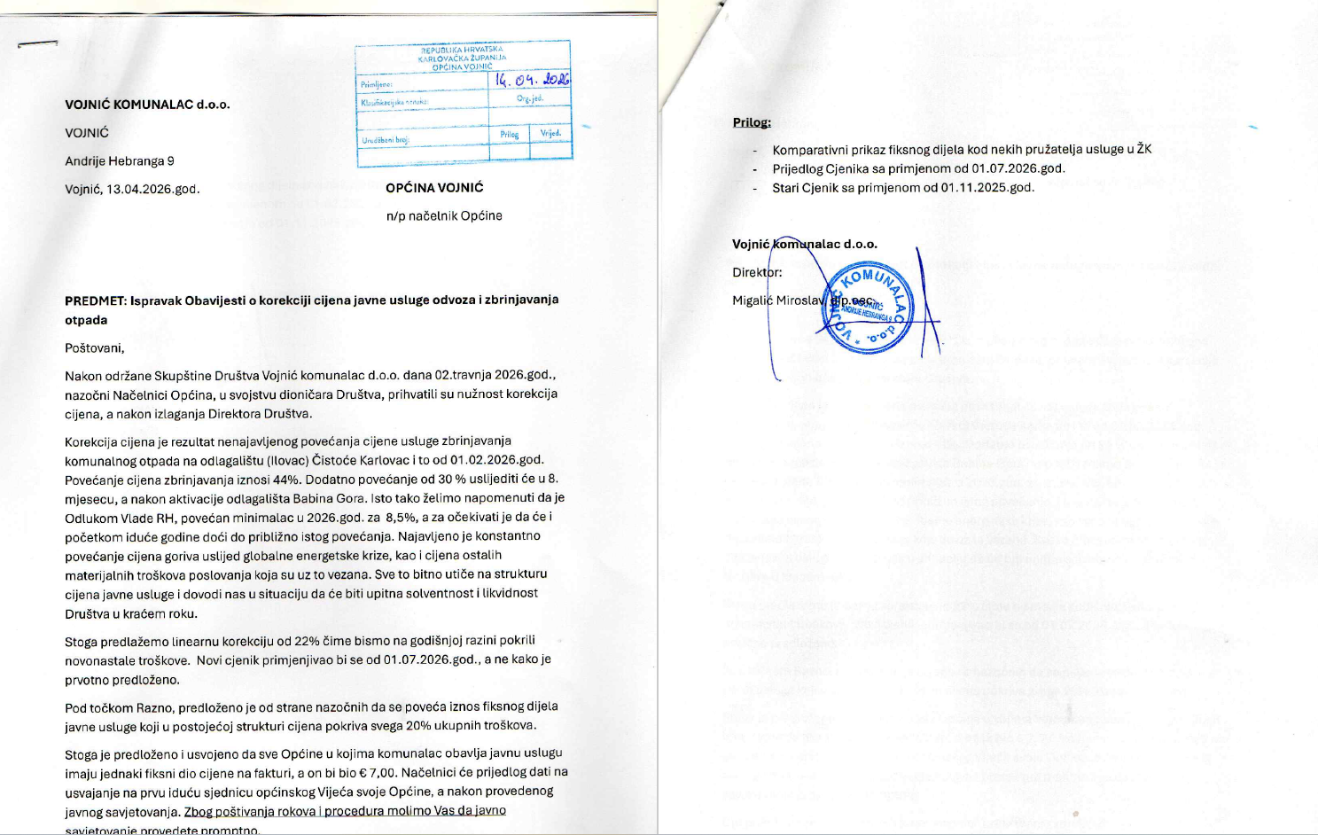

PRILOG 2: NOVI CJENIK OD 1.7.2026. GODINE

